SENAI Limeira/SP
Curso Técnico em Desenvolvimento de Sistemas — 3º DEV-A

SENTINEL
Interface Conversacional Agêntica sobre Sistema MVC
Documento de concepção — versão para apresentação ao orientador e à equipe
Versão da documentação: 1.0 — 9 de setembro de 2026 (Fase 0 implementada e validada: leitura e escrita com confirmação humana, integradas à Chat Completions API do Microsoft Foundry)

Equipe: Lucas Terminiello, Matheus Malaman, Jefferson Bruno C. Miguel, Júlio Cena
Limeira, agosto de 2026

Sumário
1. Contexto e motivação
2. Conceito central
3. Arquitetura
4. Garantias de governança
5. Público-alvo e análise de mercado
6. Predições sobre o público-alvo
7. Protótipo de interface
8. Fluxograma da aplicação
9. Exclusão segura e recuperável
10. Requisitos preliminares
11. Limitações reconhecidas
12. Próximos passos
Referências

1. Contexto e motivação
O projeto Sentinel nasceu no anteprojeto original como uma plataforma SaaS multi-tenant de detecção de anomalias e manutenção preditiva, apoiada em serviços de IA do Azure. Durante o aprofundamento técnico da proposta, dois problemas concretos motivaram a revisão do conceito.

1.1 Inviabilidade técnica do caminho original
O Azure AI Anomaly Detector, serviço que embasava a camada preditiva do anteprojeto, está sendo descontinuado pela Microsoft. Desde setembro de 2023 não é mais possível criar novos recursos do serviço, e sua aposentadoria definitiva ocorre em 1º de outubro de 2026 — junto com o Metrics Advisor, também cogitado.
Além da descontinuação do serviço, a equipe identificou uma limitação de escopo: manutenção preditiva de verdade exige histórico de falhas e treinamento de modelo — recursos de tempo e dado que um TCC de poucos meses não comporta de forma realista.

1.2 Uma oportunidade mais forte
Da análise desses limites emergiu um conceito mais maduro e mais atual: em vez de prever falhas em sensores, o sistema passa a resolver um problema de usabilidade universal em softwares de gestão — a fricção entre o que o usuário quer fazer e a navegação por menus, telas e cadastros necessária para fazê-lo. A proposta revisada substitui a camada preditiva por uma camada de interface conversacional agêntica: o usuário declara a intenção em linguagem natural, e um agente de IA orquestra as operações do sistema MVC já existente, mantendo o humano no controle de toda decisão de escrita.
O nome Sentinel é mantido provisoriamente pela equipe, ainda que o novo escopo sugira revisão futura do nome.

2. Conceito central
A ideia central do TCC pode ser resumida em uma frase: um sistema de gestão onde o usuário declara a intenção em linguagem natural, e um agente de IA orquestra as operações do sistema, mantendo o humano no controle das decisões.

2.1 Exemplo de uso
Em vez de o usuário navegar por Cadastros → Funcionários → Filtros → Pagamento, ele digita "quais funcionários ainda não foram pagos até hoje?". O sistema responde com uma tabela editável e exportável. Em seguida, o usuário pede "marque esses como pagamento concluído", o sistema apresenta uma confirmação explícita, e só após a aprovação humana grava a alteração no banco de dados.

2.2 Fundamentação teórica
Jakob Nielsen descreveu a IA generativa como a primeira mudança de paradigma de interface em 60 anos: a transição da manipulação direta (o usuário especifica como fazer) para a especificação de intenção (o usuário declara o que quer, e o sistema resolve o como).
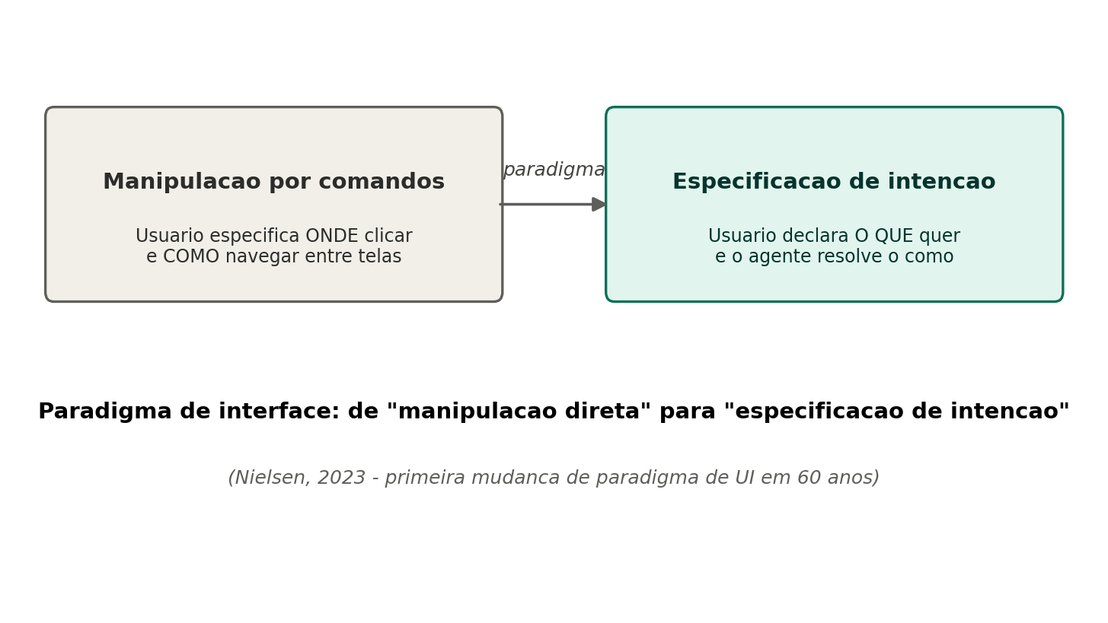
Figura 1 — Mudança de paradigma de interface (Nielsen, 2023).
O mecanismo técnico que viabiliza essa transição é o tool calling: o modelo de linguagem recebe uma lista de ferramentas disponíveis e decide qual invocar, sem executar a operação diretamente. O padrão de raciocínio-e-ação foi formalizado no paper ReAct (Yao et al., 2022) e é hoje a base da documentação oficial de tool use da Anthropic e da Azure OpenAI. O modelo de supervisão adotado — toda ação de escrita depende de confirmação humana — é conhecido como human-in-the-loop.

2.3 Os quatro padrões de interação
- Consulta com resultado tabular — o usuário pergunta, a IA responde com uma tabela editável, filtrável e exportável.
- Ação em massa com confirmação — a IA propõe uma alteração de dados, exibe um resumo do impacto e só executa após confirmação explícita.
- Cadastro ou atualização por formulário pré-preenchido — a IA abre o formulário já existente com os campos extraídos preenchidos, delegando validação e salvamento ao backend tradicional.
- Log de auditoria — toda ação executada pela IA fica registrada de forma consultável.

3. Arquitetura
O princípio arquitetural inegociável do projeto é que o modelo de linguagem nunca toca o banco de dados. O LLM é uma camada de decisão que escolhe, entre ferramentas pré-registradas pelo backend, qual invocar e com quais argumentos. Quem executa — valida, grava, audita — é o próprio sistema Laravel, de forma inteiramente determinística.
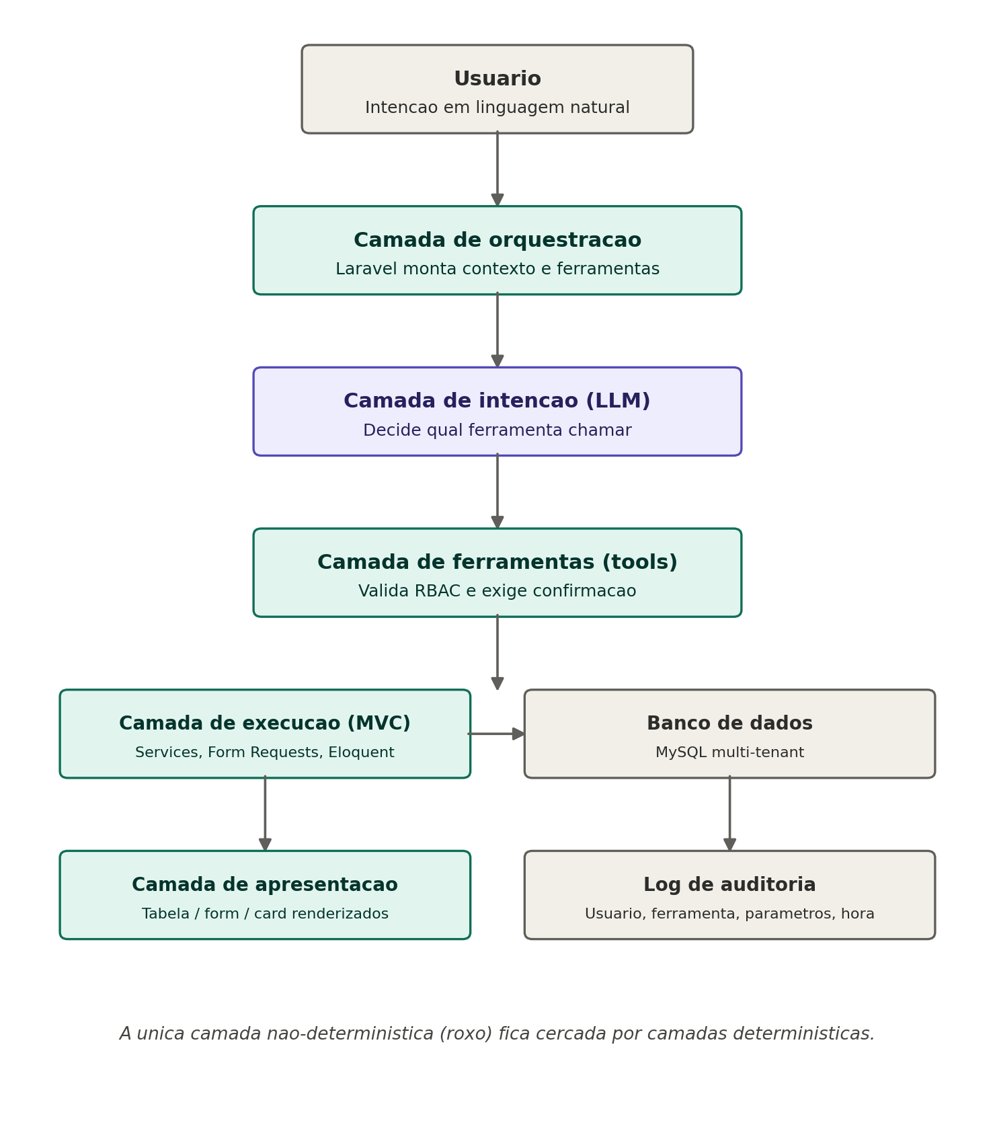
Figura 2 — Fluxo de execução de uma intenção do usuário através das quatro camadas do sistema.

3.1 As quatro camadas
- Camada de intenção (LLM) — interpreta a linguagem natural e decide qual ferramenta chamar; é a única camada não-determinística do sistema.
- Camada de orquestração — service Laravel que monta o contexto e a lista de ferramentas disponíveis para o papel do usuário.
- Camada de ferramentas (tools) — funções explicitamente registradas e whitelisted; valida permissões (RBAC) e decide se a operação exige confirmação humana.
- Camada de execução (MVC) — services, Form Requests e Eloquent já existentes; aplica toda validação de negócio, sem interferência da IA.

3.2 Stack tecnológica
- Backend: Laravel 12, Blade, Tailwind CSS.
- Banco de dados: PostgreSQL via Supabase (gerenciado), região sa-east-1 (São Paulo), com isolamento lógico multi-tenant; MySQL (Laragon) usado apenas em desenvolvimento local até a integração com o Supabase remoto.
- Camada de IA: chamada HTTP à Chat Completions API (rota /openai/v1/chat/completions) de um deployment Azure OpenAI dentro do Microsoft Foundry, com tools/function calling e tool_choice. É uma chamada stateless (sem threads/runs) — a confirmação humana da seção 4 é implementada inteiramente pela própria equipe na camada de apresentação, não por um recurso nativo do provedor. A escolha aproveita a certificação Azure AI-103 (Azure AI Apps and Agents Developer) em andamento por um membro da equipe, sem exigir SDK específico — a integração é feita via HTTP puro a partir do próprio Laravel, sem necessidade de outra linguagem.
- Ponto de atenção: a plataforma está em reformulação ativa (renomeada de "Azure AI Foundry" para "Microsoft Foundry"). A equipe optou deliberadamente pela Chat Completions API em vez do Agent Service/Assistants API (modelo de threads e runs) por dois motivos: menor complexidade de implementação dentro do prazo do TCC, e menor exposição à instabilidade de uma API ainda em transição. Para mitigar risco de mudança de API durante o desenvolvimento, a chamada é isolada em uma única classe de serviço do Laravel (AiAgentService), de forma que uma eventual mudança na API do provedor exija ajuste em um único ponto do sistema — princípio já validado na prática durante a Fase 0.
- Interface de chat: Blade e JavaScript vanilla, com polling simples ou Server-Sent Events.
- Custo estimado de API para desenvolvimento e demonstração: da ordem de centavos por interação.

3.3 Resiliência a falhas de conectividade
A dependência de um serviço de IA de terceiros cobre dois cenários distintos. O primeiro é a ausência total de internet: nesse caso, uma aplicação Laravel/Blade tradicional simplesmente não carrega, e resolver isso exigiria migrar a apresentação para um PWA com Service Worker, ou um aplicativo nativo com banco local — abordagem já demonstrada como viável pela equipe no protótipo Flutter do SENAI GMP. Esse cenário é tratado como trabalho futuro.
O segundo cenário — mais frequente na prática e dentro do escopo do TCC — é o de conectividade normal com a API de IA especificamente indisponível, lenta ou instável. Para esse caso, o projeto adota uma fila local de comandos.
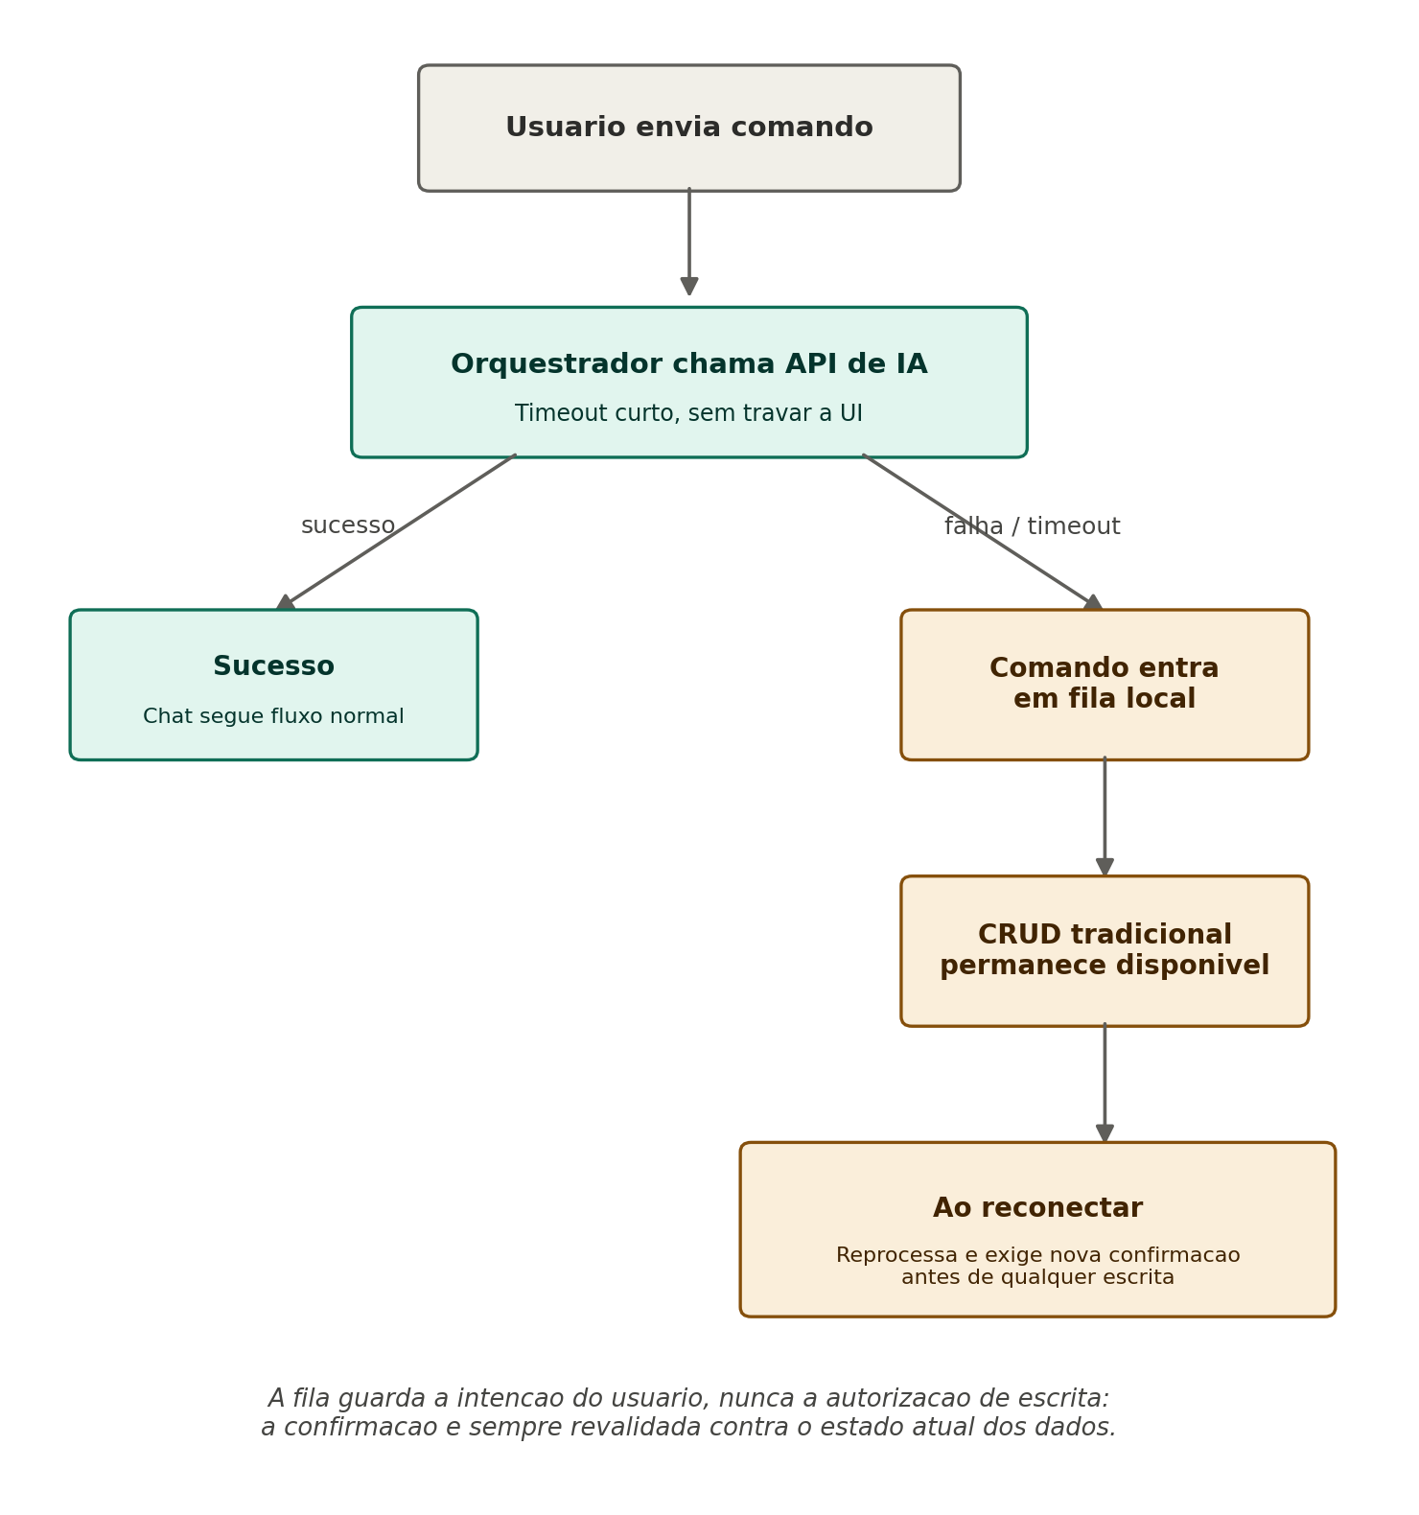
Figura 2.1 — Fluxo de degradação quando a API de IA falha: o comando é enfileirado, o CRUD tradicional permanece disponível, e a reconexão exige nova confirmação.
O orquestrador tenta a chamada à API com um timeout curto, sem travar a interface. Em caso de falha, o comando é persistido em uma fila local, o usuário é avisado sem bloqueio, e o CRUD tradicional permanece plenamente disponível. A regra de segurança central é que a fila guarda apenas a intenção do usuário, nunca a autorização de escrita: ao reconectar, o comando é reapresentado para nova confirmação explícita, nunca executado às cegas.

3.4 Whitelist de componentes de apresentação
O mesmo princípio que rege a camada de ferramentas (seção 4 — a IA só invoca funções pré-registradas, nunca executa código arbitrário) rege também a camada de apresentação: a IA nunca gera HTML, CSS ou qualquer marcação de tela. Ela escolhe, entre um catálogo fechado de componentes Blade já construídos pela equipe, qual usar e com quais dados preencher — exatamente como escolhe qual ferramenta invocar.
As telas não são criadas em tempo real: elas existem como código no servidor desde o desenvolvimento do sistema, e permanecem sem renderizar até que o controller decida montá-las com um dado real. A decisão da IA nunca é "o que desenhar", é sempre "qual componente já existente usar" — do mesmo modo que uma ferramenta como marcar_pagamento já existe no Laravel independentemente de estar sendo chamada no momento.
O mecanismo técnico: a resposta do modelo de linguagem especifica, ao mesmo tempo, qual ferramenta de dado invocar e qual componente de apresentação renderizar o resultado (ex.: { "componente": "tabela_editavel", "dados": {...} }). O controller recebe essa decisão, executa a ferramenta correspondente contra o banco, e renderiza a partial Blade do componente escolhido com o resultado real. O HTML entregue ao usuário é sempre código escrito pela equipe, nunca gerado dinamicamente pelo modelo.
Componente | Quando o agente escolhe
Texto simples | Resposta conversacional, sem dado estruturado
Tabela editável/exportável | Resultado de consulta
Formulário pré-preenchido | Cadastro ou atualização
Card de confirmação (hold-to-confirm) | Escrita simples, reversível
Modal de confirmação reforçada | Ação em massa ou alto impacto
Checklist de passos | Execução em andamento (várias ferramentas em sequência)
Toast de fila | Comando pendente por falha de conectividade
Log/timeline | Consulta de auditoria
Esse catálogo é fechado por design. Um componente novo só passa a existir quando a equipe o constrói e o adiciona explicitamente ao catálogo — nunca por decisão do modelo em tempo de execução. Essa restrição sustenta, ao mesmo tempo, a previsibilidade visual da direção de interface (seção 7.1), a auditabilidade de qualquer resposta do sistema, e as garantias de acessibilidade (RNF07) — nenhuma dessas propriedades seria possível se cada resposta pudesse ser uma peça de HTML nunca vista antes.

4. Garantias de governança
A maturidade do projeto está menos na camada de IA e mais nas garantias de engenharia que a cercam.
Garantia | Como é aplicada
Whitelist de ferramentas | A IA só enxerga funções explicitamente registradas pelo backend.
RBAC por ferramenta | Filtro de permissão antes da chamada ao LLM e novamente na execução, como defesa em profundidade.
Confirmação humana (human-in-the-loop) | Toda escrita gera confirmação explícita antes de qualquer INSERT, UPDATE ou DELETE.
Validação determinística | CPF, campos obrigatórios e regras de negócio validados pelo Form Request do Laravel — nunca pela IA.
Auditoria total | Cada decisão da IA é persistida: usuário, ferramenta, parâmetros, horário e desfecho.

4.1 Confirmação por hold-to-confirm (interação de baixo e médio risco)
Para ações reversíveis sobre um único registro, o sistema adota o padrão hold-to-confirm: o botão de ação ("Confirmar" ou "Cancelar") precisa ser pressionado e mantido por 2 segundos para produzir efeito — um gesto contínuo e sustentado, não um segundo toque separado no tempo. Enquanto o botão é mantido pressionado, seu preenchimento visual avança de 0% a 100%, e o texto do botão alterna para duas linhas ("confirmando" pequeno, mais a porcentagem crescendo em destaque), atualizado a cada quadro. Soltar antes de completar o gesto zera o preenchimento e devolve o botão ao estado inicial, sem guardar progresso parcial. O gesto é acessível também via teclado: manter Enter ou Espaço pressionado no botão produz o mesmo preenchimento. Separadamente do gesto de confirmação, a tela de confirmação como um todo tem um prazo de inatividade de 10 segundos — se o usuário não iniciar o gesto nem cancelar explicitamente nesse intervalo, a ação pendente expira sozinha, tratada como equivalente a um cancelamento.
O estado do botão é sempre comunicado por pelo menos dois canais simultâneos — preenchimento visual mais texto explícito — nunca por animação isolada, o que mantém o padrão compatível com usuários de qualquer nível de familiaridade com interfaces digitais; para leitores de tela, o `aria-live` anuncia apenas o início do gesto e o resultado final (confirmado, cancelado ou expirado por inatividade), nunca a porcentagem intermediária. Ao concluir, um popup centralizado e breve (1,5s, com fade) reassegura o resultado: verde para confirmado, vermelho para cancelado, âmbar para expirado por inatividade — reaproveitando o mesmo sistema de cor por risco da seção 7.1, sem animações exageradas, coerente com a sobriedade exigida em zonas de risco médio/alto. Para ações em massa ou de alto impacto financeiro, o modal completo com resumo do impacto continua sendo o padrão, e seu botão de confirmação usa a mesma mecânica de hold-to-confirm.

5. Público-alvo e análise de mercado
A definição do público-alvo segue o mesmo rigor exigido do restante do projeto: apoiada em dados oficiais e recentes (Sebrae, 2025).
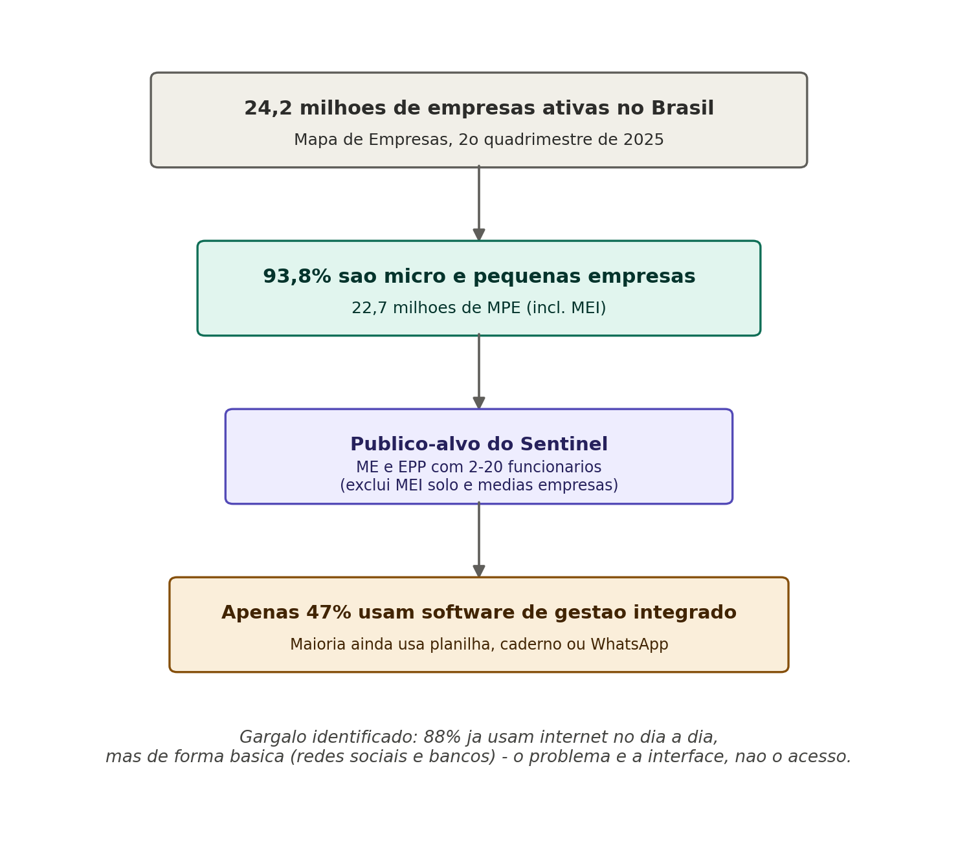
Figura 3 — Funil de definição do público-alvo com base em dados do Sebrae.

5.1 O tamanho e a natureza do mercado
O Brasil encerrou o segundo quadrimestre de 2025 com 24,2 milhões de empresas ativas, das quais 93,8% são micro e pequenas empresas. Apenas 47% dos pequenos negócios brasileiros utilizam softwares ou aplicativos integrativos de gestão.

5.2 O gargalo é a interface, não o acesso
76% dos empreendedores já contam com computadores em suas atividades, e 88% usam internet no dia a dia — concentrada em redes sociais e serviços bancários, com menos de 13% usando plataformas de gestão. O padrão observado é de um empreendedor fluente em interface de conversa e não familiarizado com interface de sistema — exatamente o gap que a interface conversacional agêntica ataca.

5.3 Definição do público-alvo
Micro e pequenas empresas brasileiras com aproximadamente 2 a 20 funcionários, geridas por um dono-operador sem departamento administrativo dedicado, excluindo o MEI solo e a média empresa já madura em ERP.

Nota metodológica
A seção 5 apresenta estatísticas de fontes oficiais. A seção 6 apresenta inferências e projeções da equipe construídas sobre esses dados — hipóteses argumentadas, não fatos estabelecidos.

6. Predições sobre o público-alvo

6.1 O público cresce por substituição geracional
Entre empreendedores de até 34 anos, o uso de aplicativos de gestão já chega a 57%, contra 47% na média geral. A predição é que o encaixe do produto com o mercado não é uma janela que se fecha, mas uma que se abre progressivamente.

6.2 O mercado tende a pular a era do ERP tradicional (leapfrog)
Os 53% de pequenos negócios que nunca adotaram software de gestão dificilmente passarão por uma fase intermediária de ERP de menus; o concorrente direto do produto não é um ERP estabelecido, é a planilha e a conversa informal.

6.3 A adoção será decidida por confiança, não por capacidade técnica
A predição é que a retenção correlacionará mais com a qualidade do fluxo de confirmação do que com a quantidade de funcionalidades — o que eleva o card de confirmação a principal mecanismo de construção de confiança do produto.

6.4 O uso tenderá a ser móvel, fragmentado e, no Brasil, falado
Um público que já administra fornecedores e clientes por mensagem de voz tende a tratar a entrada por voz como expectativa natural de uso — item registrado como trabalho futuro.

6.5 A interface estrutura o dado que hoje não existe — e reabre a predição original
Ao capturar cada intenção do usuário como uma chamada de ferramenta tipada, o sistema estrutura esse dado no banco como efeito colateral do uso comum.
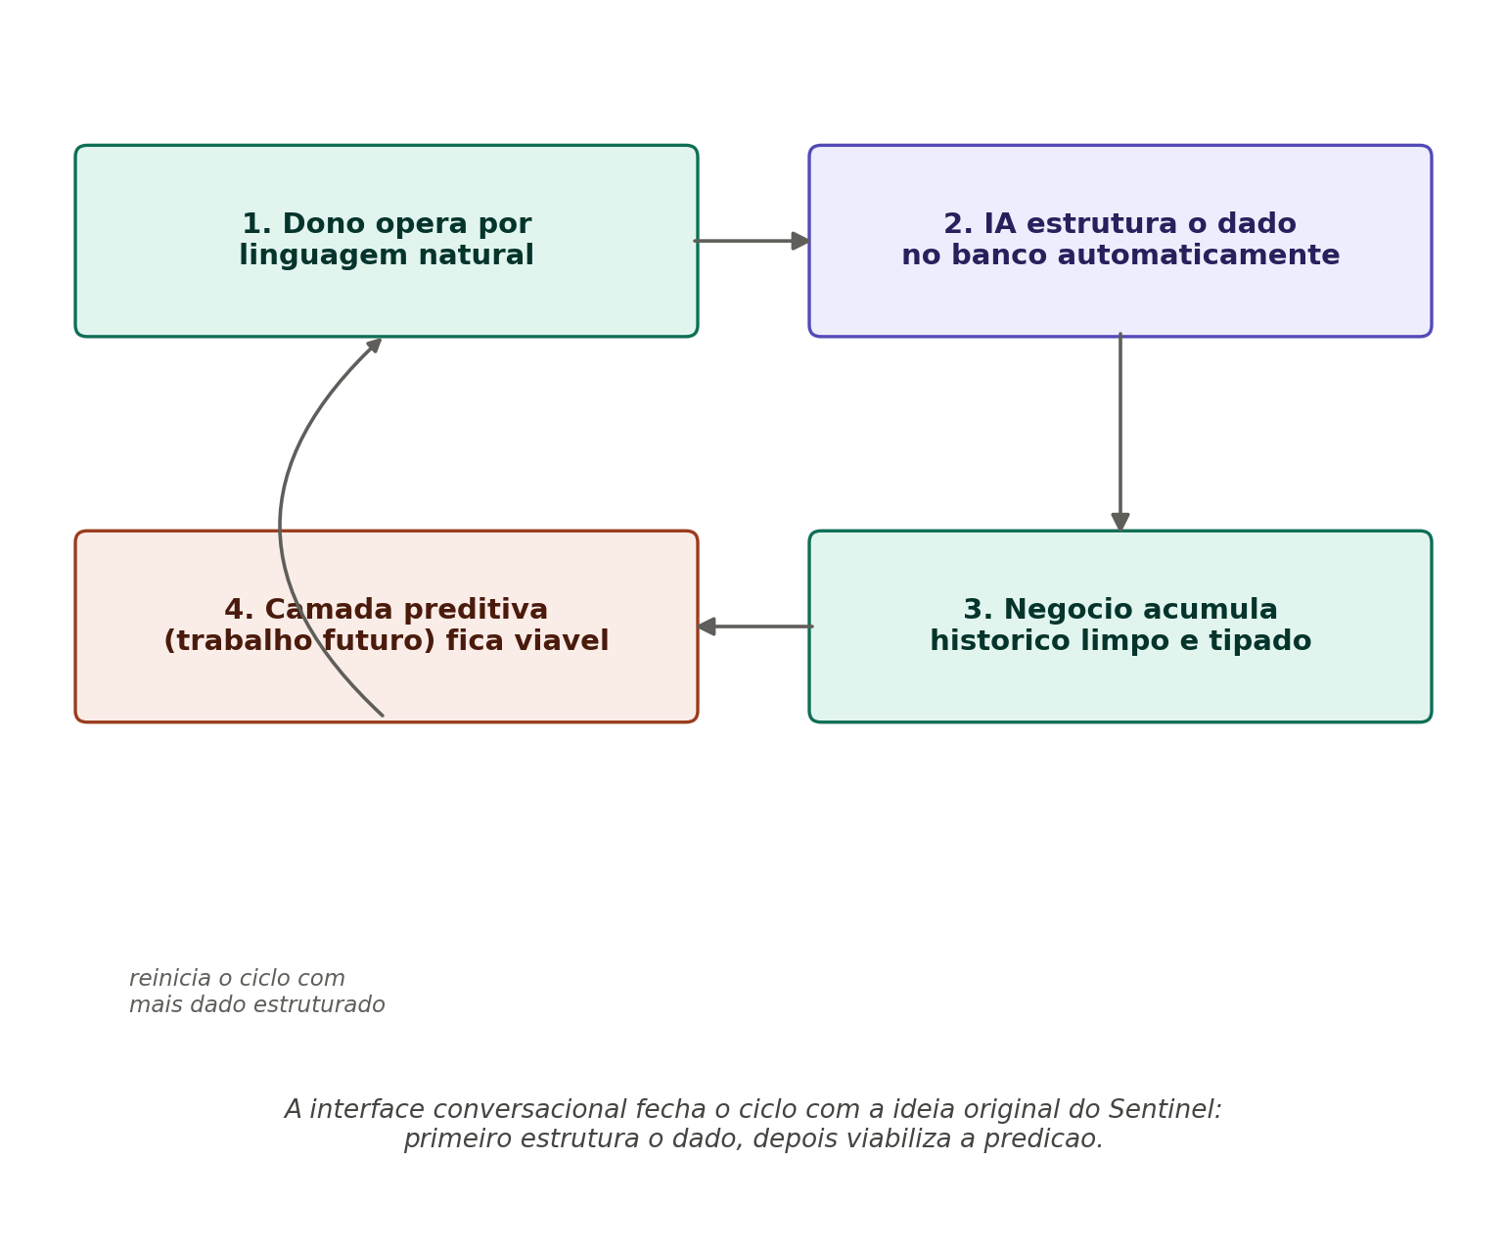
Figura 4 — Ciclo pelo qual a interface conversacional viabiliza, no futuro, a camada preditiva do anteprojeto original.
Essa predição fecha um ciclo narrativo importante: a camada de detecção de anomalias descartada por falta de dado histórico deixa de ser inviável e passa a ser um trabalho futuro natural, apoiado sobre dados estruturados gerados pela própria interface conversacional.

6.6 Risco previsto: fadiga de confirmação
É esperado que o usuário passe a confirmar ações automaticamente, sem revisar o conteúdo. A predição é que o sistema precisará de fricção proporcional ao risco da ação. Tratado como limitação de projeto na seção 11.

6.7 Síntese
O público-alvo não se define apenas por porte de empresa, mas por um perfil cognitivo: gestores cuja alfabetização digital ocorreu em interfaces de conversa, administrando negócios complexos demais para planilha e simples demais para ERP.

7. Protótipo de interface
O protótipo visual de baixa fidelidade foi desenvolvido no Figma e está disponível para consulta da equipe e do orientador em:
https://www.figma.com/design/CGcy71aZf172pjjyEqimTQ/Sentinel?node-id=2-7
- Tela 1 — Consulta conversacional: tabela editável e exportável como resposta a uma pergunta em linguagem natural.
- Tela 2 — Confirmação de ação em massa: resumo do impacto e confirmação explícita antes de gravar.
- Tela 3 — Log de auditoria: histórico de ações da IA, incluindo exemplo de ação negada por permissão.
- Tela 4 — Formulário pré-preenchido: campos extraídos da frase preenchidos automaticamente, campos obrigatórios faltantes destacados.

7.1 Direção visual
A interface combina duas decisões complementares. Como estrutura macro, o layout separa visualmente a zona de conversa com o agente (pele escura, tipo painel de comando, com indicador de estado do agente) da zona de dados confirmados (pele clara, tipo documento). Como gramática micro dentro dessas zonas, cada card de ação carrega uma borda colorida que comunica o risco da operação — neutra para leitura, âmbar para escrita pendente, verde para confirmado, vermelha para negado por permissão. Toques pontuais de chips monoespaçados mostram a chamada de ferramenta (function call) por trás de uma ação, reforçando a percepção de precisão técnica sem expor complexidade desnecessária.
A intensidade de estímulo visual e animação é regida pelo risco da tela: áreas de baixo risco (chat ocioso, celebração de tarefa concluída) toleram mais personalidade e movimento; áreas de risco médio ou alto (visualização e edição de dados, confirmação de escrita) permanecem sóbrias e previsíveis. Nenhuma comunicação de estado depende de um único canal — cor, ícone e texto sempre reforçam a mesma informação juntos, nunca isoladamente.

8. Fluxograma da aplicação

8.1 Fluxo geral do Sentinel
O fluxograma apresenta o funcionamento do Sentinel, desde a entrada de uma solicitação em linguagem natural até sua interpretação, validação, execução e registro. A proposta é simplificar a interação com sistemas de gestão, permitindo que o usuário expresse diretamente sua intenção, enquanto o sistema realiza a mediação necessária para transformar essa solicitação em uma operação válida.
Nesse processo, o LLM atua na interpretação da intenção e na seleção das ferramentas disponíveis, enquanto mecanismos como whitelist e RBAC restringem as operações de acordo com as permissões do usuário. Para ações que modificam dados, o sistema estabelece uma etapa de confirmação explícita, permitindo que a decisão permaneça sob responsabilidade do usuário antes da execução.
Após a autorização, a operação é processada pelo backend Laravel, responsável pelas validações, regras de negócio e comunicação com o banco de dados. Ao final, as ações realizadas são registradas no log de auditoria, proporcionando rastreabilidade sobre as operações executadas pelo sistema.
Dessa forma, o Sentinel combina interação em linguagem natural, automação e mecanismos de controle, buscando tornar sistemas de gestão mais acessíveis sem abrir mão da segurança, da validação e da participação humana nas decisões relevantes.

8.2 Explicação — parte 1: recepção e seleção da ferramenta
O fluxo começa com o usuário fazendo uma solicitação em linguagem natural. O sistema verifica se a API de IA está disponível. Caso não esteja, o comando é armazenado em uma fila e o CRUD tradicional continua disponível.
Se a IA estiver disponível, o orquestrador Laravel prepara a solicitação e verifica as ferramentas permitidas para o usuário. O LLM interpreta o pedido e seleciona a ferramenta adequada.
Por fim, o sistema identifica se a solicitação é uma consulta, uma ação sobre dados ou um cadastro/atualização, encaminhando cada caso para seu respectivo fluxo.
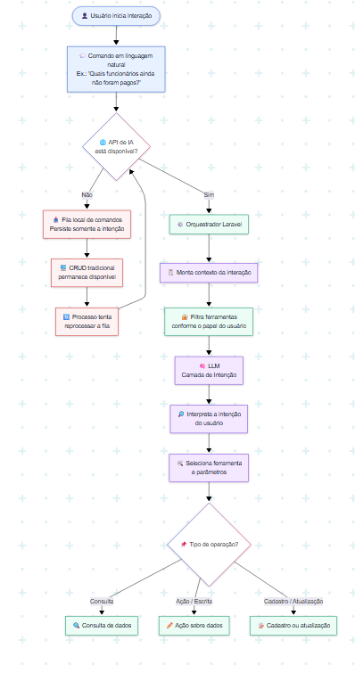
Figura 5 — Fluxo geral do Sentinel: recepção da solicitação e seleção da ferramenta.

8.3 Explicação — parte 2: permissão e confirmação
Nesta etapa, o sistema verifica se a ferramenta selecionada está autorizada e se o usuário possui a permissão necessária. Caso alguma dessas verificações falhe, a ação é negada e registrada no log de auditoria.
Quando a operação é permitida, o sistema identifica se é uma consulta ou uma operação de escrita. Consultas são executadas diretamente e retornam os dados ao usuário. Já as operações de escrita geram um card de confirmação, apresentando um resumo da ação antes de qualquer alteração.
Se o usuário cancelar, a operação é encerrada e registrada. Caso confirme, a operação é autorizada e encaminhada para execução, garantindo que alterações nos dados ocorram somente após a aprovação do usuário.
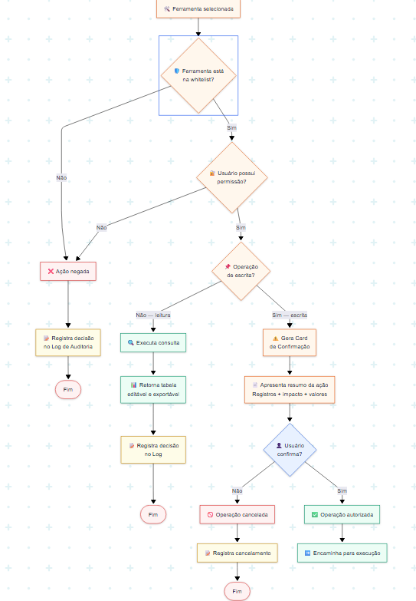
Figura 6 — Verificação de permissão e fluxo de confirmação de escrita.

8.4 Explicação — parte 3: cadastro por formulário pré-preenchido
Nesta etapa ocorre o processamento da operação autorizada. O sistema identifica se a solicitação corresponde a um cadastro/atualização ou a uma ação de escrita.
No caso de cadastro ou atualização, é apresentado um formulário pré-preenchido com os dados identificados a partir da solicitação do usuário. O sistema verifica se existem campos obrigatórios faltantes e, caso necessário, solicita que o usuário os complete.
Após essa etapa, a operação é encaminhada para o Form Request do Laravel, onde será realizada a validação dos dados antes da execução. Dessa forma, a IA auxilia no preenchimento e interpretação da solicitação, enquanto a validação permanece sob responsabilidade do backend.
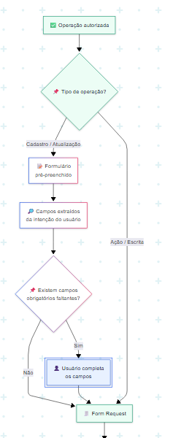
Figura 7 — Fluxo de cadastro/atualização via formulário pré-preenchido.

8.5 Explicação — parte 4: validação, persistência e auditoria
Nesta etapa, os dados passam pelo Form Request, onde são validados pelo backend. Caso sejam inválidos, o sistema apresenta o erro e registra o resultado no log de auditoria.
Se os dados forem válidos, a operação segue para o service Laravel e Eloquent, que realizam a comunicação com o banco de dados. Após a conclusão, o resultado é apresentado ao usuário de acordo com o tipo de operação: tabela, formulário ou confirmação de sucesso.
Por fim, todas as operações são registradas no log de auditoria, contendo informações como usuário, ferramenta utilizada, parâmetros, horário e desfecho, garantindo o rastreamento das ações realizadas pelo sistema.
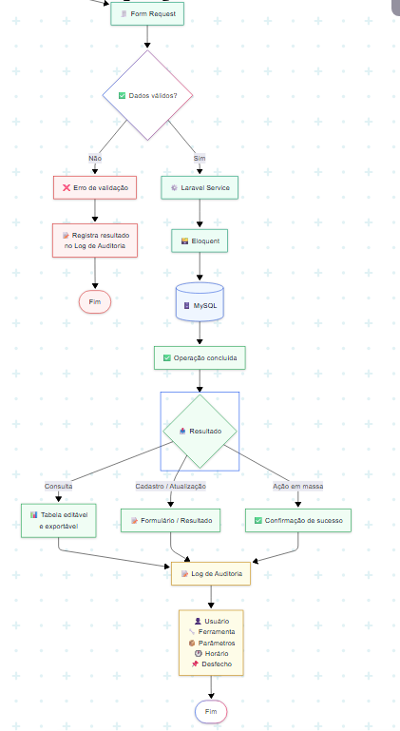
Figura 8 — Validação, persistência e registro em log de auditoria.

9. Exclusão segura e recuperável
Toda exclusão no Sentinel segue um fluxo padronizado, pensado para que nenhum dado se perca por engano e para que a equipe consiga documentar, no relatório final, uma política de dados madura.
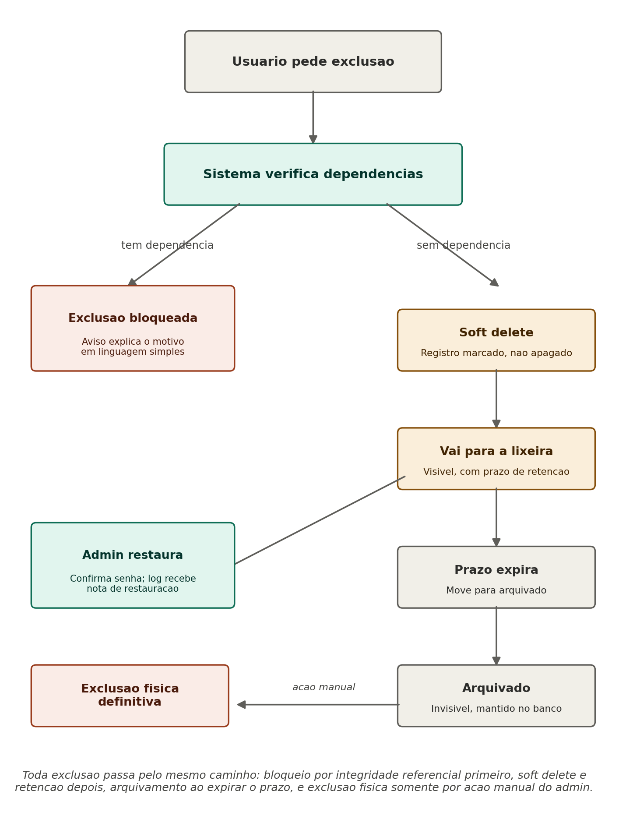
Figura 9 — Fluxo de exclusão segura: bloqueio por dependência, soft delete, lixeira com retenção, arquivamento ao expirar o prazo, e exclusão física somente por ação manual do admin.

9.1 Bloqueio por integridade referencial
Antes de qualquer exclusão, o sistema verifica se o registro possui dependências ativas — por exemplo, um cliente com pedido em aberto, ou um fornecedor com entrega pendente. Se houver, a exclusão é bloqueada e o sistema explica o motivo em linguagem simples e acionável, nunca em termos técnicos: "Fulano não pode ser excluído. Existem pedidos abertos atrelados. Conclua ou cancele o pedido para continuar com a exclusão."

9.2 Soft delete e lixeira
Quando não há dependência bloqueante, o registro não é fisicamente removido do banco: é marcado como excluído (soft delete) e passa a aparecer em uma lixeira visível ao usuário, com um prazo de retenção configurável (ordem de 1 a 3 meses). Enquanto permanece na lixeira, todas as relações do registro com outras tabelas continuam intactas, o que elimina o risco de inconsistência que uma serialização externa (como exportação para JSON) introduziria.

9.3 Restauração com senha de administrador
A restauração de um item da lixeira exige reautenticação por senha do usuário com papel de administrador, além do RBAC padrão da ferramenta — uma camada extra de segurança para uma ação sensível. Ao restaurar, o registro volta a aparecer normalmente, com sua data de cadastro original e todas as relações preservadas (pedidos, encomendas, prazos), como se a exclusão nunca tivesse ocorrido. O log de auditoria recebe apenas uma anotação de que a ação foi desfeita, com data e hora.

9.4 Arquivamento e exclusão física definitiva
Passado o prazo de retenção sem restauração, o registro não é excluído automaticamente: ele passa para um terceiro estado, arquivado. Um registro arquivado deixa de aparecer em qualquer busca, listagem ou tela normal do sistema, mas permanece fisicamente no banco de dados, com todas as suas relações intactas. Essa decisão responde a uma restrição legal concreta: documentos com peso fiscal ou trabalhista — pedidos que geraram nota fiscal, histórico de pagamento de funcionário, cadastro de cliente vinculado a compras — têm prazos de retenção obrigatória que ultrapassam em muito o prazo curto da lixeira (tipicamente da ordem de anos, conforme a legislação fiscal e trabalhista brasileira), e uma exclusão física automática correria o risco de apagar um dado que a empresa é legalmente obrigada a manter.
A exclusão física definitiva — a única etapa realmente irreversível de todo o fluxo — deixa de ser automática e passa a ser exclusivamente uma ação manual e deliberada de um administrador, nunca disparada por um processo agendado. Isso mantém o princípio de human-in-the-loop (seção 4) até a última instância do ciclo de vida de um dado: nenhuma perda definitiva acontece sem uma decisão humana consciente no momento exato em que ela ocorre.
Nota de limitação: a restauração no banco de dados não desfaz efeitos que já ocorreram fora dele — por exemplo, um e-mail de cancelamento já disparado para um cliente antes da exclusão. Essa limitação é registrada conscientemente e não invalida o mecanismo.

10. Requisitos preliminares
Os requisitos abaixo são independentes do domínio de aplicação. Domínio definido: empresa de contabilidade (Sebrae, 2025). Os requisitos já começam a ganhar substantivos específicos na Fase 0 implementada (RF01–RF03: lançamentos financeiros, via as tools consultar_lancamentos e criar_lancamento).

10.1 Requisitos funcionais
ID | Descrição
RF01 | O sistema deve interpretar comandos em linguagem natural e mapeá-los para operações válidas do sistema.
RF02 | O sistema deve consultar registros com filtros expressos em linguagem natural e retornar tabela editável e exportável.
RF03 | O sistema deve executar ações em massa sobre registros somente mediante confirmação explícita do usuário.
RF04 | O sistema deve permitir cadastro e atualização de registros por formulário pré-preenchido, invocado pela IA.
RF05 | O sistema deve manter as telas de CRUD tradicionais disponíveis como via alternativa de operação.
RF06 | O sistema deve registrar em log toda ação executada, cancelada ou negada pela camada de IA.
RF07 | O sistema deve permitir consulta e filtragem do log de auditoria pelos usuários autorizados.
RF08 | O sistema deve bloquear a exclusão de um registro que possua dependências ativas, informando o motivo em linguagem simples.
RF09 | O sistema deve mover todo registro excluído para uma lixeira com prazo de retenção configurável, sem removê-lo fisicamente do banco.
RF10 | O sistema deve permitir a restauração de um registro da lixeira mediante reautenticação por senha de administrador, registrando a restauração no log de auditoria.
RF11 | Passado o prazo de retenção da lixeira, o sistema deve mover o registro para um estado arquivado — invisível em buscas e telas normais, porém mantido fisicamente no banco — em vez de excluí-lo.
RF12 | A exclusão física definitiva de um registro arquivado deve ser exclusivamente uma ação manual e deliberada de um administrador, nunca disparada automaticamente pelo sistema.

10.2 Requisitos não-funcionais
ID | Descrição
RNF01 | O controle de acesso por papel (RBAC) deve ser aplicado às ferramentas que a IA pode invocar, não apenas às telas do sistema.
RNF02 | Toda operação de escrita deve exigir confirmação humana explícita antes da execução.
RNF03 | A validação de dados deve ocorrer exclusivamente no backend, independentemente da entrada ter sido processada pela IA.
RNF04 | O tempo de resposta de uma interação típica deve ser mensurável e mantido dentro de um limite aceitável (referência inicial: até 10 segundos).
RNF05 | O sistema deve degradar graciosamente: em caso de indisponibilidade da API de IA, o CRUD tradicional deve continuar plenamente operável.
RNF06 | O isolamento de dados entre tenants deve ser garantido em todas as camadas, inclusive nas ferramentas expostas à IA.
RNF07 | Toda comunicação de estado de uma ação pendente deve usar no mínimo dois canais simultâneos (ex.: cor e texto), nunca um único canal isolado.
RNF08 | A expiração do prazo de confirmação de uma ação deve cancelar exclusivamente a operação pendente, sem afetar a conversa, ações já confirmadas ou o restante do estado da aplicação.
RNF09 | As garantias de governança (RBAC por ferramenta, validação, bloqueio por dependência) devem ser cobertas por testes automatizados, demonstrando empiricamente que cada regra é respeitada.
RNF10 | A rota de interação com a API de IA deve aplicar limitação de taxa (rate limiting) para conter custo e uso indevido.

10.3 Tecnologias avaliadas e fora do escopo atual
A equipe avaliou conscientemente três tecnologias frequentemente associadas a sistemas de IA e decidiu não incluí-las no escopo atual, por adicionarem complexidade sem comprar clareza adicional para a tese central do projeto:
- Fine-tuning de modelo — exigiria volume de exemplos rotulados e tempo de treinamento incompatíveis com o prazo do TCC, pela mesma restrição de recurso que já havia inviabilizado a camada preditiva original (seção 1); a engenharia de prompt com tool calling já entrega a precisão necessária sem esse custo.
- RAG (Retrieval-Augmented Generation) — resolve busca semântica em texto não-estruturado, mas as operações centrais do Sentinel são consultas estruturadas ao banco via tool calling, não busca documental; RAG permanece como extensão futura possível para um modo de ajuda/FAQ do sistema.
- MCP (Model Context Protocol) para ferramentas internas — as ferramentas que o agente invoca sobre o próprio sistema são chamadas de função diretas e whitelisted, não servidores MCP; introduzir o protocolo aqui adicionaria uma camada de indireção sem ganho e favoreceria descoberta dinâmica de ferramentas, na direção oposta à whitelist estática que sustenta a governança da seção 4. O protocolo permanece candidato legítimo caso o agente precise, no futuro, operar serviços externos (ex.: criar uma tarefa em um board de terceiros).

11. Limitações reconhecidas
- Dependência de conectividade e de serviço de terceiros: mitigada parcialmente pela fila local de comandos (seção 3.3); a ausência total de conectividade do dispositivo não é coberta pelo protótipo.
- Latência: usuários experientes podem perceber o comando em linguagem natural como mais lento que o clique direto em uma ação já memorizada.
- Interpretação ambígua: mitigada pela exigência de confirmação em toda escrita, mas não eliminada em leituras.
- Custo variável por uso: cada interação com a API tem custo monetário associado, ainda que baixo.
- Fadiga de confirmação: o risco de confirmação automática sem revisão tende a crescer com o tempo de uso, mitigado pelo padrão de duplo toque com prazo (seção 4.1).
- Restauração de dados não desfaz efeitos externos já ocorridos (ex.: notificações já enviadas); a exclusão física definitiva, por sua vez, é deliberadamente manual, o que exige disciplina do administrador em não deixar registros arquivados acumulando indefinidamente sem revisão periódica.
- Escopo de protótipo acadêmico: o sistema não implementa hardening de produção (ex.: rate limiting avançado, observabilidade completa, filas assíncronas).

12. Próximos passos
- Modelagem completa das entidades do domínio contábil e do catálogo de tools por entidade (Fase 1, em andamento).
- Revisão do nome do projeto à luz do novo escopo, se pertinente.
- Evolução do protótipo Figma para alta fidelidade, incorporando o feedback do orientador.
- Definição de cronograma de sprints para a fase de desenvolvimento.
- Avaliação de uma camada offline-first plena (PWA ou aplicativo nativo) para o cenário de ausência total de conectividade, tomando como referência o protótipo Flutter do SENAI GMP.
- Entrada de comandos por voz, dada a familiaridade do público-alvo com áudios de WhatsApp (predição 6.4).
- Refinamento da personalidade conversacional do agente como camada de acessibilidade cognitiva, capaz de interpretar comandos informais ou imprecisos e explicar erros em linguagem simples, para usuários com baixa familiaridade digital.

Referências
NIELSEN, J. AI as a Paradigm Shift in User Interfaces. Nielsen Norman Group, 2023.
YAO, S. et al. ReAct: Synergizing Reasoning and Acting in Language Models. arXiv:2210.03629, 2022.
SEBRAE. Mapa de Empresas — 2º quadrimestre de 2025. Ministério do Empreendedorismo, da Microempresa e da Empresa de Pequeno Porte, 2025.
SEBRAE. Pesquisa TIC 2025 — Transformação Digital nos Pequenos Negócios. Sebrae/PR, 2025.
SEBRAE. Pesquisa de Maturidade Digital dos Pequenos Negócios no Brasil. Sebrae/PR, 2024–2025.
MICROSOFT. Anomaly Detector — What's New / FAQ. Microsoft Learn, Azure AI Services, 2025–2026.

